

Estado do Tocantins

Poder Legislativo

EXCELENTÍSSIMO SENHOR PRESIDENTE DA ASSEMBLEIA LEGISLATIVA DO ESTADO DO TOCANTINS.

*Requer ao Presidente da Assembleia Legislativa do Tocantins o envio de expediente à bancada tocantinense no Congresso Nacional para que vote a favor do PL 2564/2020, que cria piso salarial para enfermeiros de R$7.315 mensais; de R$5.120,50 para técnicos de enfermagem e de R$3.657,50 para auxiliares de enfermagem. Além disso, o PL fixa em 30 horas semanais a jornada de trabalho para a categoria.*

O Deputado que o presente subscreve vem nos termos regimentais desta Augusta Casa de Leis, após anuência do Plenário vem requerer a Vossa Excelência o envio de expediente à bancada tocantinense no Congresso Nacional para que vote a favor do PL 2564/2020, que cria piso salarial para enfermeiros de R$7.315 mensais; de R$5.120,50 para técnicos de enfermagem e de R$3.657,50 para auxiliares de enfermagem. Além disso, o PL fixa em 30 horas semanais a jornada de trabalho para a categoria.

**JUSTIFICATIVA**

Os profissionais de enfermagem são fundamentais para a saúde e merecem respeito e reconhecimento. Sem eles não há como falarmos em saúde no Brasil.

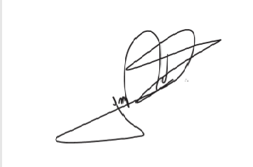

JORGE FREDERICO

Deputado Estadual